Разработчик: Шмурадко А.А., преподаватель Барановичского ГПТК сферы обслуживания

Пособие включает в себя вопросы и задания, тесты для самоконтроля и контроля знаний учащихся по теме «Моделирование причесок».
Предназначена для обучения учащихся профессии «Парикмахер».

Рекомендовано к изданию экспертным советом Барановичского ГПТК сферы обслуживания

©БГПТК СО 2009

Вопросы и задания

Вариант 1
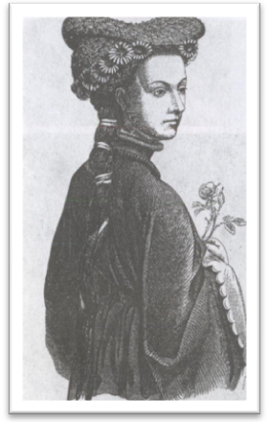
- Охарактеризуйте основные формы прически Древнего Египта. Какие средства и способы применяли, чтобы соответствовать моде?
- Дайте определение понятию «мода».
- Назовите эпоху, к которой относится данная причёска.

Вариант 2
- Охарактеризуйте основные формы прически Древней Греции.
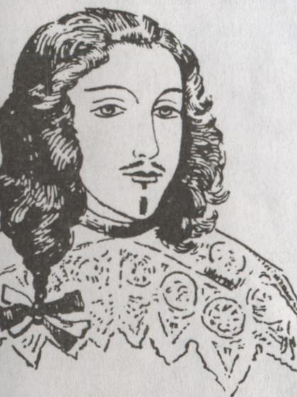
- Дайте определение понятию «моделирование».
- Назовите эпоху, к которой относится данная причёска.

Вариант 3
- Охарактеризуйте основные формы прически Древнего Рима на раннем и позднем этапах развития общества. Какие культуры оказали влияние на моду в Древнем Риме?
- Перечислите задачи, которые решает процесс моделирования.
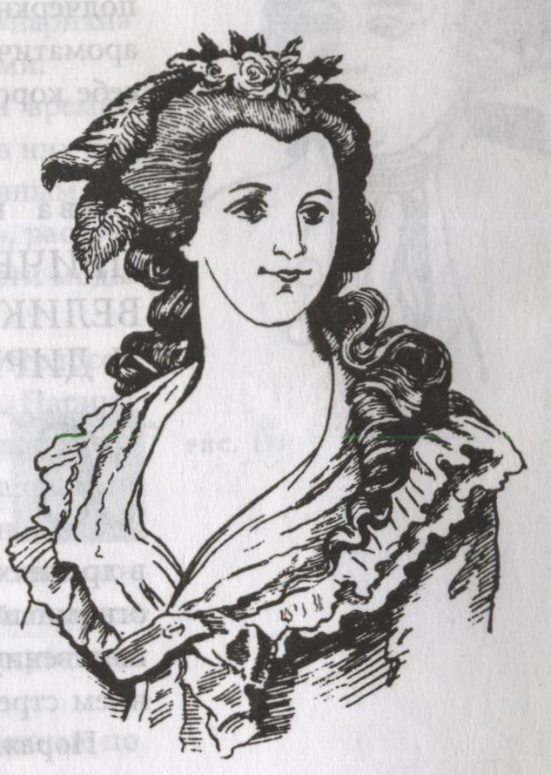
- Назовите эпоху, к которой относится данная причёска.

Вариант 4
- Охарактеризуйте основные формы прически эпохи раннего и позднего Средневековья.
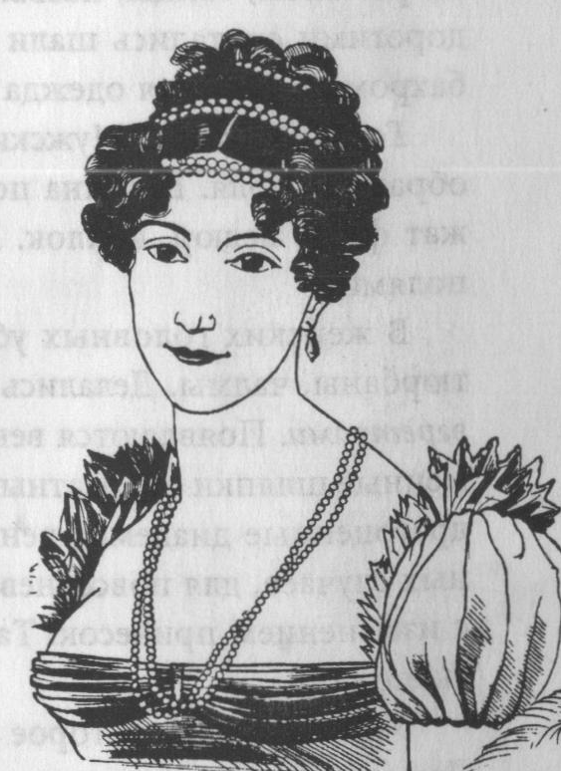
- Дайте определение понятию «прическа».
- Назовите эпоху, к которой относится данная причёска.

Задания для самоконтроля

Вариант 1

- Дайте определение понятию «прическа».
- Охарактеризуйте основные стили причёсок.
- Дайте сравнительную характеристику повседневным и нарядным бытовым причёскам.

Вариант 2

- Дайте определение понятию «моделирование».
- Охарактеризуйте основные типы причёсок.
- Дайте сравнительную характеристику вечерним конкурсным и вечерним бытовым причёскам.

Вариант 3

- Дайте определение понятию «композиция».
- Охарактеризуйте основные виды причёсок.
- Дайте сравнительную характеристику бытовым и зрелищным прическам.

Вариант 4

- Дайте определение понятию «стиль».
- Охарактеризуйте основные типы лица.
- Дайте сравнительную характеристику повседневным и фантазийным причёскам.

Тестовые задания

Вариант 1
Выберите правильные варианты ответов.
- При разработке моделей причёсок массового внедрения учитываются:
  - Тенденции в зарубежной моде
  - Тенденции в отечественной моде
  - Среднестатистический образ человека
  - Индивидуальные особенности человека
- При создании причёски для конкретного человека учитывается:
  - Направление моды
  - Стиль человека
  - Рост человека
  - Манера поведения
  - Образ жизни
  - Состояние волос
- Причёски небольшого объёма, повторяющие своим силуэтом форму головы, называются:
  - Скульптурными
  - Декоративными
  - Полуприлегающими
- Верно ли утверждение, что при индивидуальном моделировании первостепенным фактором является сам человек?
  - Да
  - Нет
- Верно ли утверждение, что при создании конкурсной причёски одежда лишь помогает в создании образа?
  - Да
  - Нет
- Постройте логическую цепочку.
Приступая к моделированию причёски, парикмахер должен:

- Дайте определение.
Причёска – это…
- Определите соответствие:
- Классический стиль | 1. Причёски с мягкими волнистыми линиями, локонами
- Романтический стиль | 2. Практичные стрижки из коротких или полудлинных волос
- Исторический стиль | 3. Причёски со строгими, ясными формами и линиями
- Спортивный стиль | 4. Причёски, отражающие стиль и моду какой – либо эпохи
Вариант 2

Выберите правильные варианты ответов.

- При выполнении конкурсной причёски парикмахер должен показать:
  - Своё умение
  - Своё понимание моды
- Конкурсная причёска должна:
  - Быть банальной
  - Иметь оригинальную окраску
  - Иметь интересную композицию
- Причёска состоит из:
  - Главных форм
  - Декоративных форм
- Верно ли утверждение, что причёска состоит из двух видов форм?
  - Да
  - Нет
- Верно ли утверждение, что декоративная форма образует объём причёски, а главная - наполняет этот объём?
  - Да
  - Нет
- Закончите определение.
Соединение, сочетание разнородных элементов, присущих различным стилям –…
- Дайте определение.
Форма – это…
- Вставьте пропущенные слова:
Стилизация – намеренная … художественного … , характерного для какой-то …, культуры, …

Вариант 3

Выберите правильные варианты ответов.

- Композиция причёски включает такие элементы как:
  - Форма
  - Силуэт
  - Линии
  - Цвет
  - Декоративные детали
  - Ритм
- С геометрической точки зрения форма причёски может иметь вид:
  - Шара
  - Куба
  - Многогранника
  - Трапеции
  - Треугольника
  - Ромба
- Верно ли утверждение, что причёска из светлых волос всегда кажется несколько меньше, чем такая же, но из тёмных волос?
  - Да
  - Нет
- Верно ли утверждение, что крупные детали зрительно уменьшают объём причёски?
  - Да
  - Нет
- Закончите определение.
Объединение всех элементов формы в единое целое, выражающее образное, идейно – художественное содержание определённой модели - …
- Дайте определение.
Силуэт - …
- Опишите и зарисуйте четыре типа причёсок.

Вариант 4

Выберите правильные варианты ответов.

- При моделировании важную роль играет правильное соотношение объёма причёски с:
  - Фигурой
  - Формой глаз
  - Формой головы
  - Формой шеи
  - Формой лица
- Выбор силуэтной формы причёски обусловлен:
  - Направлением моды
  - Настроением парикмахера
  - Индивидуальными особенностями внешности
  - Мастерством парикмахера
- Верно ли утверждение, что скульптурные причёски выполняются на голове, имеющей идеальную форму?
  - Да
  - Нет
- Верно ли утверждение, что линии играют существенную роль при коррекции лица причёской?
  - Да
  - Нет
- Дайте определение.
Композиционный центр - …
- Закончите определение.
Чередование каких-либо элементов причёски и интервалов между ними –…
- Определите соответствие:
- Обратный тип | 1. Все волосы в причёсках зачёсаны вперёд
- Передний тип | 2. Волосы зачёсаны от краевой линии к макушке
- Ацентральный тип | 3. В такой причёске все волосы зачёсываются от лица
- Концентрированный тип | 4. Все волосы от макушки лежат по их естественному росту
- Вставьте пропущенные слова:
… - это эстетическое оформление ..., придание им определённой … посредством …, … или фигурной …

